Chapitre 2 : les dilemmes opposant légalité et légitimité
Situation 1
Sylvia a été "choquée" lorsqu’elle est entrée dans un restaurant près de chez elle, à Sint-Pieters Leeuw. Ce restaurant, proposant le buffet à volonté, a pris la décision d’afficher les visages des clients surpris par la caméra de surveillance en train de voler de la vaisselle.
Voici le message placardé à côté des photos des mauvais clients :
"Cher clients, veuillez ne pas sortir avec votre vaisselle (nos verres à eau, verres à vin, cuillères, assiettes, bols, couteaux et fourchettes, tasses à café…) ou tout aliment (viande crue, fruits de mer, aliments non finis…) de notre restaurant dans des sacs. Nos établissements étant équipés de caméras, nous n’aurons pas de problème à afficher une photo si délit découvert. Merci de votre collaboration".
La mesure prise par l'établissement interpelle notre témoin. "Avant, j’y allais beaucoup plus souvent", raconte Sylvia. "J’y suis retournée après le Covid et j’ai vu ces photos. Ça m’a étonné, je me suis demandé si c’était légal". "C’est bizarre comme genre de pratique", dénonce-t-elle. "Ça ne donne pas envie d’y retourner".
Une pratique illégale
"Les personnes affichées ont raison de s’offusquer. On ne peut pas", détaille l’avocat Alexis Ewbank. "Il faut une autorisation préalable, c’est la règle du consentement", ajoute-t-il, en précisant que les restaurants qui disposent de caméras de surveillance doivent le signaler via un pictogramme. | 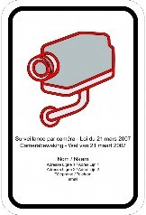
Les explications fournies par le site autoriteprotectiondonnées.be va dans le même sens: "Une utilisation cachée de caméras de surveillance n'est jamais autorisée. La Loi caméras l'interdit. Cela signifie qu'en tant que personne filmée, vous devez toujours donner votre autorisation préalable. Le fait de pénétrer dans un lieu où un pictogramme vous signale l'utilisation d'une surveillance par caméras est considéré comme autorisation préalable."
Pour l’avocat, la situation est limpide : "Enregistrer et conserver les images, c’est oui, mais les diffuser, c’est non. Même s’il y a eu une scène de vol".
Cette interdiction d'afficher ainsi les visages vise à "éviter une mise au pilori des personnes qui pourraient être suspectées de faits d'infractions. C'est la fonction de la police et des autorités judiciaires de pouvoir analyser ces images", précise Irina Dabaca, qui travaille à l'autorité de protection des données.
Amaury Detroz, Amélie James et Maxime Simon, publié le 25 novembre 2022

Situation 2 : le dilemme de Heinz
La femme de Heinz est très malade. Elle peut mourir d'un instant à l'autre si elle ne prend pas un médicament X. Celui-ci est hors de prix et Heinz ne peut le payer. Il se rend néanmoins chez le pharmacien et lui demande le médicament, ne fût-ce qu'à crédit. Le pharmacien refuse. Que devrait faire Heinz ? Laisser mourir sa femme ou voler le médicament ?
Situation 3
Ce jeudi s'ouvre un procès pour trafic d'êtres humains et participation à une organisation criminelle devant le tribunal correctionnel de Bruxelles. Il y a 12 prévenus et parmi eux, la rédactrice en chef du magazine Marie-Claire. On lui reproche d'avoir accueilli un jeune Soudanais qui souhaitait rejoindre l'Angleterre.
Elle n’a pas le profil d’une trafiquante d’êtres humains, pourtant, c’est pour cette raison qu’Anouk Van Gestel sera jugée ce jeudi pour avoir tenté d’aider Moha, un jeune Soudanais de 17 ans. L’enquête s’est emballée en septembre 2017: "Un coup de téléphone, une ancienne collègue, Myriam Berghe, journaliste comme moi, à qui j’ai demandé si elle connaissait quelqu'un qui pouvait nous aider à faire passer Moha en Angleterre dans des conditions de sécurité. Et elle était sur écoute".
Quelques semaines plus tard, au petit matin, 7 policiers armés débarquent chez la journaliste. Ils emportent notamment son matériel professionnel et l’entendent durant des heures. Ils la soupçonnent de faire partie d’une organisation criminelle, tout comme sa collègue. "Ça vient du ventre, cette colère-là, et ça me fait me tenir encore plus droite debout, et j’ai toujours dit que quand la cause est juste on a tous les courages. Ce courage, je l’ai, c’est d’aller jusqu'au bout et de dire, qu’est-ce que c’est que ce procès ? Qu’est-ce que j’ai à voir là-dedans ?", estime-t-elle.
"On est en train de mettre dans le même sac trafiquants d’êtres humains, passeurs, migrants, hébergeurs, citoyens solidaires… et on constate qu’il y a une criminalisation de la solidarité", explique Alexis Deswaef, avocat d’Anouk Van Gestel.
Moha était mineur à son arrivée. Il était en droit d’obtenir l’asile en Belgique, mais cela, elle ne le savait pas. Aujourd’hui, ce jeune homme scolarisé, attend ses papiers. "Dans deux ans, j’aurai fini l’école, et je commencerai à travailler comme électricien", explique-t-il, ajoutant: "Si chacun aidait une personne comme Anouk l’a fait, vous ne verriez plus de réfugiés dehors. Tout le monde irait bien et pourrait se concentrer sur son avenir".
A refaire, la journaliste ferait-elle pareil ? "Sans hésiter", répond-elle. "Je ne veux pas qu’on nous enlève notre humanité".
Situation 4 : les militants écologistes en action
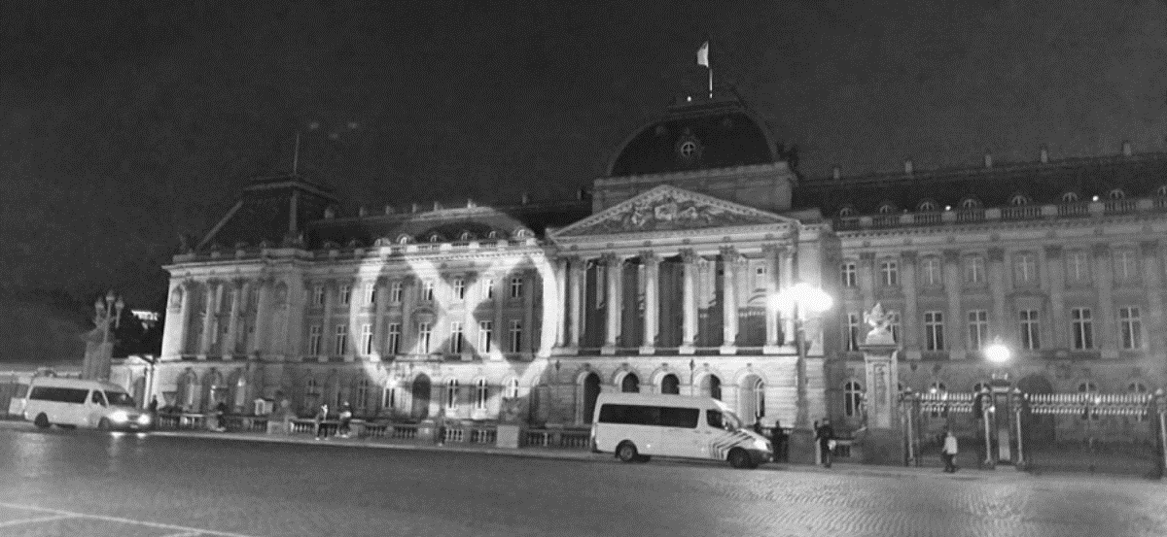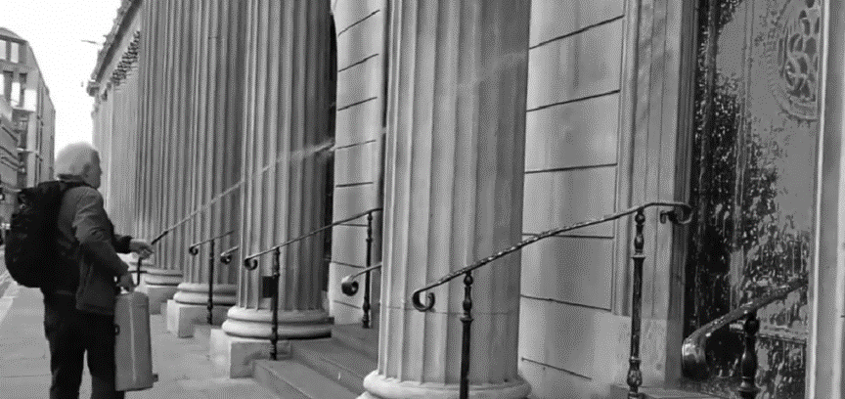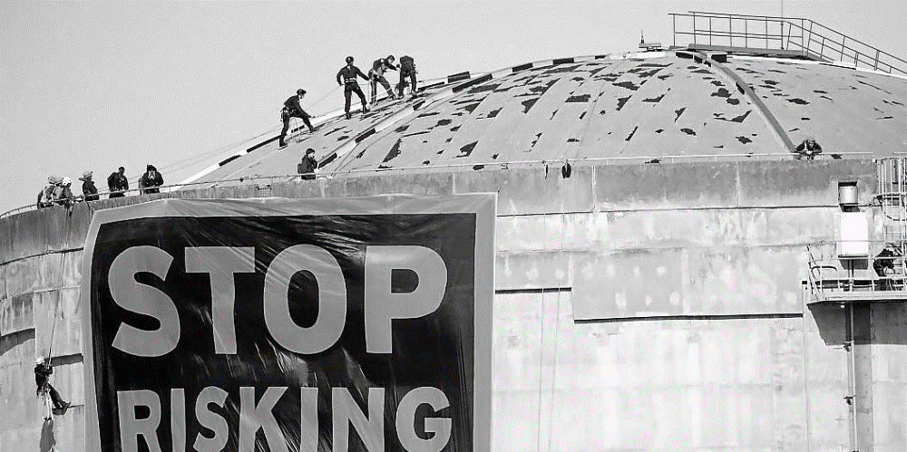
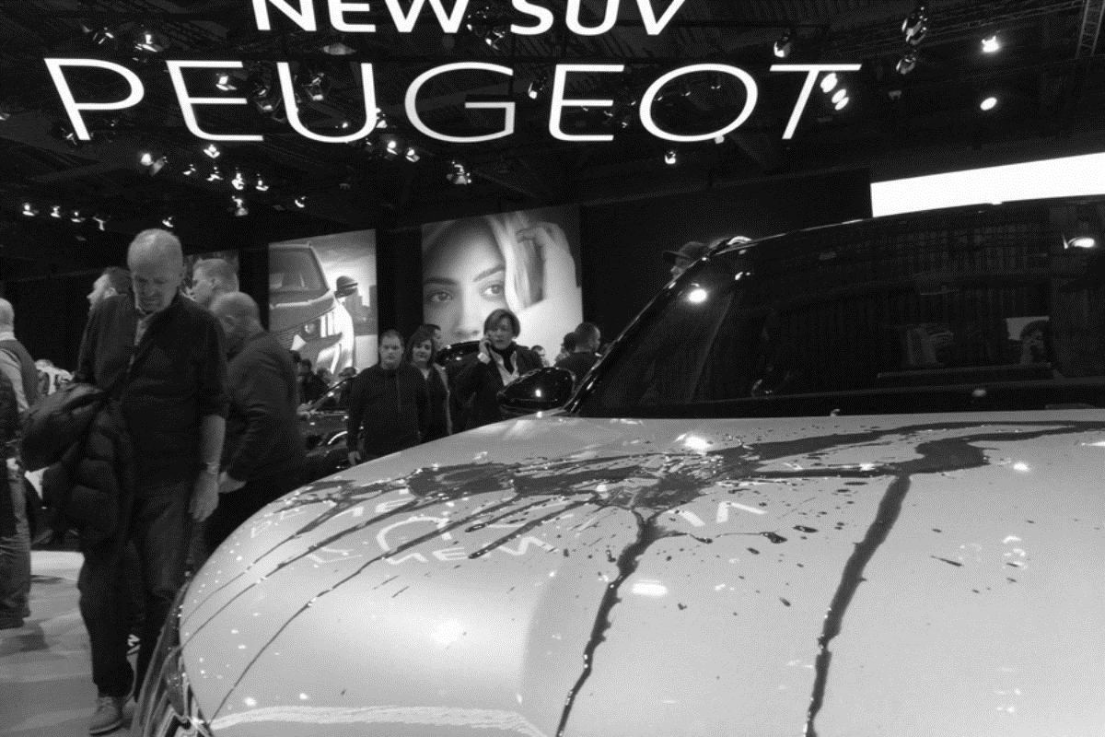

Situation 5 : les lanceurs d’alerte
Surveillance de masse de la population par les services secrets américains, évasion fiscale mondiale, médicament dangereux pour la santé… Quel est le rapport entre tous ces scandales ? Ils ont été dénoncés par des lanceurs d’alerte. Ces personnes prennent de gros risques en s’opposant et en dénonçant de grandes puissances mondiales, au nom de la vérité.
Edward Snowden est l’un des lanceurs d’alerte les plus connus. Il est un informaticien, engagé à la CIA puis à la NSA (l’agence nationale de sécurité américaine). A même pas 30 ans, il dévoile de vastes programmes de surveillance mondiale de la population via les communications numériques en 2013. Publiées par les journaux The Guardian et le Washington Post, les révélations d’Edward Snowden montrent que les services secrets des Etats-Unis ont accès aux activités et conversations privées sur internet de n’importe quel citoyen. Un système d’espionnage, inconnu du grand public, au nom de la lutte anti-terrorisme. Captation des métadonnées des appels téléphoniques, écoute internet… la fuite de ces documents top secret a créé un gigantesque scandale et pose question sur l’usage de nos données personnelles. Edward Snowden devient alors la proie des Etats-Unis, l’accusant d’espionnage, de vol et d’utilisation de biens gouvernementaux. Risquant 30 ans de prison, une chasse à l’homme débute et il se réfugie à Moscou.
Chelsea Manning, ancienne analyste militaire de l’armée des Etats-Unis, s’est fait connaître par ses révélations sur l’armée américaine. Wikileaks, site de Julian Assange, a rendu public des ‘bavures’ commises par l’armée américaine lors d’opérations en Afghanistan et en Irak. En 2010, grâce aux documents confidentiels fournis par Chelsea Manning, Wikileaks publie une vidéo montrant l’armée de l’air américaine tirer, dans une atmosphère plutôt joyeuse, sur des civils à Bagdad, en Irak. Plusieurs autres scandales seront ensuite dévoilés, comme la dissimulation de nombreuses victimes civiles par l’armée américaine. Après avoir passé des années en prison pour bon nombre d’accusations, Chelsea Manning est libérée et reste un symbole de la persécution psychologique et judiciaire des lanceurs d’alerte.
« Je veux que ces délits deviennent publics… ». Voici les mots de John Doe, un nom utilisé pour dissimuler son identité. En 2016, cet homme contacte le journal allemand Süddeutsche Zeitung. Il lui transmet alors 11,5 millions de documents confidentiels issus d’un cabinet d’avocat du Panama. Partagés avec le Consortium international des journalistes d’investigation, une vaste enquête est réalisée à partir de ces dossiers. Quelques mois plus tard, le scandale éclate : des évasions fiscales massives et du blanchiment d’argent de la part de grands groupes mondiaux et de personnalités. Grosses fortunes, sportifs, patrons d’entreprises, célébrités… John Doe a permis de dévoiler 214 000 sociétés sociétés-écran utilisées pour dissimuler de l’argent au fisc et profiter de taux d’imposition très bas.

